KOMISJA METROLOGII

Na posiedzeniu w dniu 26 listopada 2010 r. wygłoszono następujące referaty:
Dr inż. Janusz GUZIK, doc. w Pol. Śl. (Politechnika Śląska, Instytut Metrologii, Elektroniki i Automatyki) – pt. „Metoda minimalizacji współczynnika strat dielektrycznych wzorców pojemności elektrycznej”.

Wzorcowanie przyrządów pomiarowych do pomiarów pojemności realizuje się najczęściej metodą bezpośrednią, podłączając do obwodów wejściowych przyrządu kondensator wzorcowy, odtwarzający ściśle określoną wartość pojemności $C$. W praktyce, minimalizacja wartości współczynnika strat dielektrycznych $\text{tg}δ$ wzorców pojemności (dla ściśle określonej częstotliwości $f$) jest możliwa na drodze odpowiedniego doboru izolacji wzorca, co na ogół pozwala uzyskać wartości $\text{tg}δ$ nie mniejsze niż 10⁻⁵ – 10⁻⁶ .
Dalsze zmniejszenie wartości $\text{tg}δ$ na drodze „materiałowej” nie jest już możliwe i wtedy należy poszukiwać innych dróg spełnienia relacji $\text{tg}δ→0$.
W dalszym ciągu w pracy posłużono się ogólnym schematem połączeń wzorca pojemności elektrycznej wg rys.1a, gdzie symbolem $\text{Eg}$ oznaczono wartość napięcia wymuszającego w układzie przepływ prądu $I$, natomiast $R_{M}$ - jest rezystancją wewnętrzną obwodu wejściowego miernika, współpracującego z analizowanym wzorcem pojemności.
a)

b)

Rys.1. Ogólny schemat połączeń bezstratnego wzorca pojemności (a) i jego realizacja
za pomocą impedancji $\left\{Z_{1},Z_{2},Z^{}\right\}$ w układzie typu T (b)

Wówczas, dla takiego sposobu połączenia, impedancję $Z_{\text{12}}$”widzianą” z zacisków
HI – LO (por. rys.1a) opisuje znana zależność, wynikająca z przekształcenia „gwiazda-trójkąt”: $Z_{\text{12}}=Z_{1}+Z_{2}+\frac{Z_{1}Z_{2}}{Z^{}}$ , gdzie: $\left\{Z_{1},Z_{2},Z^{}\right\}$ - znane wartości impedancji „gwiazdy” (rys.1b). Spełnienie warunku $\text{tg}δ=0$ skutkuje, gdy $\text{Re}[Z_{\text{12}}]+R_{m}=0$, a wtedy obowiązuje relacja: $\text{Re}[\frac{Z_{1}⋅Z_{2}}{Z^{}}]<0$ , czyli ${\text{90}}^{ο}<ϕ_{1}+ϕ_{2}−ϕ_{Z}<{\text{270}}^{ο}$, gdzie: $ϕ_{1};ϕ_{2};ϕ_{Z}$ są kątami fazowymi odpowiednich impedancji $Z_{1};Z_{2};Z^{}$.

W dalszym ciągu w pracy przeanalizowano dobór impedancji $Z^{}$ dla wariantu układu bezstratnego wzorca pojemności elektrycznej wg rys. 1b o impedancjach $Z_{1}=R_{1}+\frac{1}{{jωC}_{1}}$ , $Z_{2}=R_{2}$ i $Z^{}=a+j⋅b$. Dla $\text{tg}δ=0$ obowiązuje zatem równość: $R_{1}+R_{2}+\frac{{\text{aR}}_{1}R_{2}−\frac{{\text{bR}}_{2}}{{ωC}_{1}}}{a^{2}+b^{2}}=0$, której rozwiązanie prowadzi do rozwiązania równania kwadratowego względem parametru $b$:$a^{2}+b^{2}+2\text{ma}+2\text{nb}=0$, przy czym: $m=\frac{R_{1}R_{2}}{2⋅(R_{1}+R_{2})}$ i $n=−\frac{R_{2}}{2⋅{ωC}_{1}(R_{1}+R_{2})}$.
Relację $a^{2}+b^{2}+2\text{ma}+2\text{nb}=0$ można wtedy przedstawić w postaci okręgu na płaszczyźnie zespolonej $\left(a;\text{jb}\right)$ (rys.2) i wtedy środek okręgu opisują współrzędne$O (−m,−n)$, a promień okręgu$ξ$ ma postać: $ξ=\sqrt{m^{2}+n^{2}}$.

a_{max}
jb
a
0
ξ
b_{min}
b_{max}
O
Rys.2. Graficzna ilustracja relacji $a^{2}+b^{2}+2\text{ma}+2\text{nb}=0$

Weryfikacja przyjętej koncepcji minimalizacji wartości $\text{tg}δ$ była następująca. Dla zestawionego modelu wzorca pojemności dla wartości poszczególnych elementów $R_{2}=R^{}=a=\text{10};\text{1000} Ω,C_{1}=\text{50}\text{nF};\text{tg}δ_{1}={ωR}_{1}C_{1}≈{\text{10}}^{−4}$ poprzez zmianę wartości indukcyjności $L^{}=b/ω$ przy niezmiennej wartości częstotliwości pomiarowej $f=ω/2π=\text{1000} \text{Hz}$ uzyskiwano eksperymentalnie relację $\text{tg}δ=0$. W dalszym ciągu na rys. 3a,b zamieszczono charakterystyki zmian $\text{tg}δ=f(L^{})$ uzyskanych na drodze obliczeniowej i pomiarowej dla dwóch wartości rezystancji $R_{2}=R^{}=\text{10};\text{1000} Ω$ .

a)
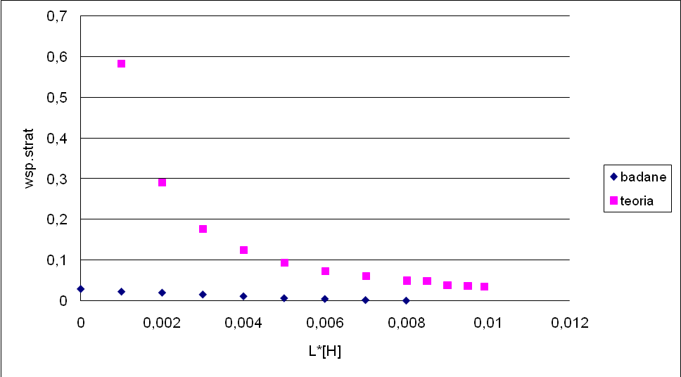
tgδ x 100

b)
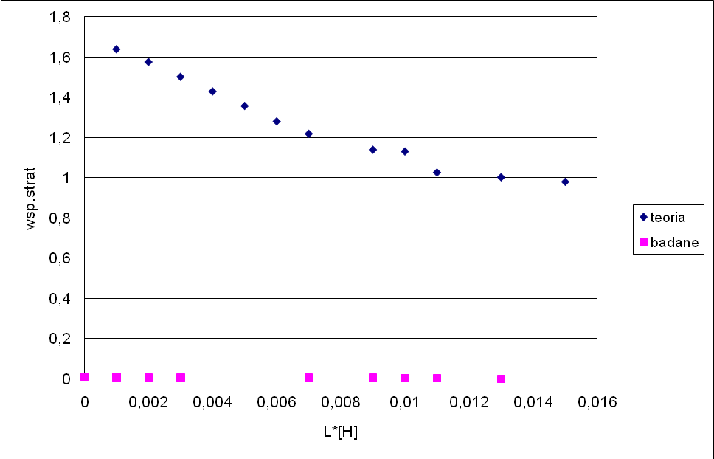
tgδ x 100

Rys. 3. Charakterystyki zmian $\text{tg}δ=f(L^{})$ uzyskane na drodze obliczeniowej i pomiarowej dla wartości rezystancji:$R_{2}=R^{}=\text{10} Ω$ (a) i $R_{2}=R^{}=\text{1000} Ω$ (b)

Z porównania charakterystyk wg rys.3a,b wynika poszukiwana określona zbieżność $\text{tg}δ→\text{min}$, przy czym wadą zaproponowanej metody minimalizacji wartości współczynnika strat dielektrycznych $\text{tg}δ$ wzorca pojemności jest ujemny błąd systematyczny $δ_{C}$ odtwarzanej przez wzorzec wartości pojemności $C$, który łatwo uwzględnić wprowadzając odpowiednią poprawkę.

